【邀 请 函】
工安器材管理与维修技能培训
尊敬的客户：
上海仪昌，作为专业从事工业安全器材销售，技术培训及售后服务工作的进口代理公司，拥有专业技术人员，有检测产品销售、应用和维修及售后服务的丰富经营经验。为了更好地了解工安产品的管理技巧及重点，我们很荣幸邀请到台湾高级培训讲师罗方正先生为本次培训课程的主讲老师，在此诚挚地邀请您参加定于2015年6月23日在昆山技术中心举办的“工安器材管理与维修技能培训”。我们真诚的邀请您能在百忙之中参加此次培训。
本次培训请参与学员自行携带演练道具:
SCOTT SCBA背架一套、SCBA 面罩一个。
此次培训内容主要针对 SCBA动作原理 , 维修实际操作练习, 操作方式以2人一组为单位，理论结合实际，强调每位学员亲手操作，掌握要领!!!

培训时间： | 2015年6月23日(09：00-17：00) | 联 系 人： | 吴正康
培训地点： | 上海仪昌机电昆山技术中心 | 垂询电话： | 15021533970
E-mail： | stevenwu@ms.yeton.com | 传 真： | 0512-50175496
收费方式： | 免费
参会回执：
单位名称
参会代表姓名 | 职 务 | 手机 | 邮件地址

**每单位限 2 人报名，回执单请签字盖章，请在 6月10 日之前回传0512-50175496或发送电子邮件，以确认您的出席，谢谢 ！

培 训 日 程 安 排 表
时 间 | 主 题 | 讲 师
09：00-09：20 | 签到入座，仪昌公司讲师自介 | 罗方正
09：20-09：50 | 厂內器材管理标准
09：50-10：20 | 面具檢查PPT讲解
10：20-10：40 | 中场休息
10：40-12：00 | 背架、背带、气瓶、相关选配件检查重点讲解
12：00-13：00 | 午休
13：00-13：30 | SCOTT SCBA简单维修及更换零件讲解
13：30-15：45 | 学员分组模拟演练
15：45-16：00 | 中场休息
16：00-17：00 | 心得交流

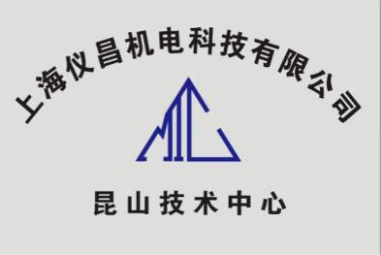
昆山技术中心服务内容简介
昆山技术中心拥有专业的技术团队，资深的培训讲师、配套的的安全设施、先进的安全设备、可以为您提供安全课程培训、模拟训练、认证考核、产品维护等一系列服务。我们拥有高空防坠落培训、紧急密闭空间救援培训，可以提供大型安全培训及考核并可颁发培训证书。
充气服务：SCBA气瓶的充气服务，残废气排除，气瓶外观检查充气后，压力表数值校验瓶头阀手转轮检查气瓶接送服务
课程培训：SCBA教育训练初阶及高阶训练；空压机初阶及高阶培训；PAPR（电动送风机）培训；防护衣培训、PPE；防爆柜课程培训；泄露处理培训；防坠落培训
模拟训练：Capital密闭空间系统，防坠落培训
产品维护：A级防护衣气密检测、全面式面罩拆解清洗、消防衣清洗、SCBA功能检测、气瓶水压检测等服务
技术维修：SCOTT系列产品、消防衣等产品维修
昆山技术中心位置: 江苏省昆山市花桥镇蓬青路888号立德企业家园32栋2室
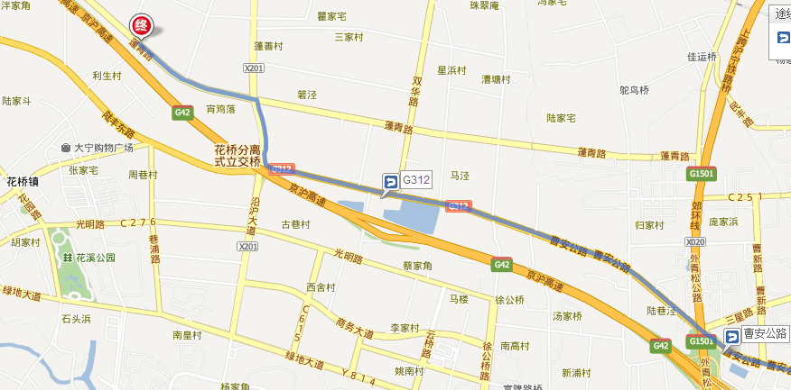
详细交通路线图请点击查看：http://www.yeton.com.cn/Safety/location.Technical-centre.261.html

